Popis některých akcí školy školního roku 2017/2018

Adaptační pobyt 1. ročníku
Ve dnech 6. 9. – 8. 9. 2017 se noví studenti 1. ročníku a primy navzájem poznávali při společném pobytu v rekreačním areálu Drak u Křižanova. Až na jemnou spršku v prvním dni nám počasí přálo a mohli jsme si užít i pěkné přírody klidné Vysočiny. Čas jsme vesměs trávili společnými hrami, plněním zapeklitých úkolů a poseděli jsme si i u ohně. Všichni jsme se dozvěděli mnoho o ostatních a navázali jsme první přátelství. Určitě si za pár let rádi na Křižanov vzpomeneme.
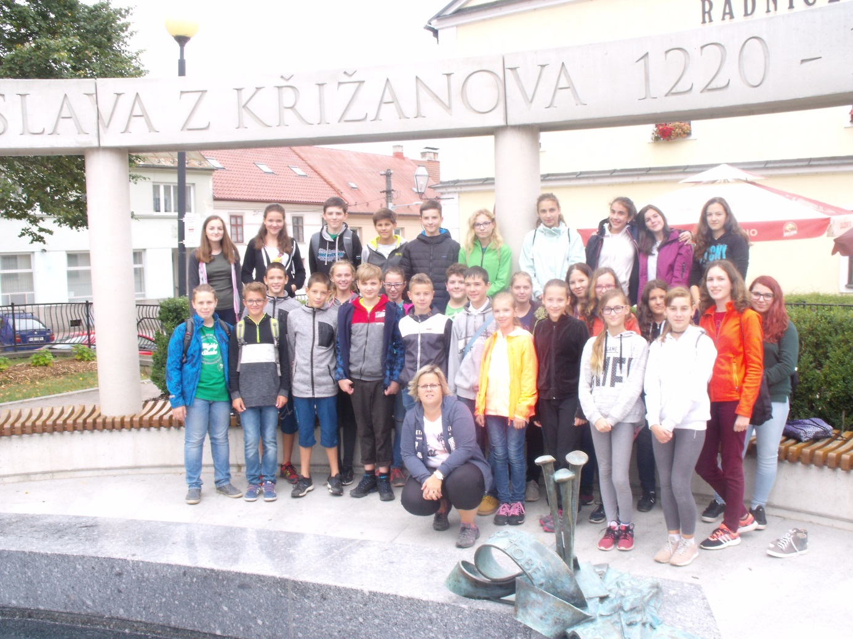
Adéla Přibylová, C1A
___________________________________________________________________________

Středoškolský atletický pohár

Ve středu 20. září jsme brzy ráno vyrazili do Tišnova na atletický závod. Po celou cestu autobusem venku hustě pršelo, věřili jsme, že by se počasí mohlo umoudřit. Přestože se tak nestalo, závody zrušeny nebyly. Některé disciplíny pak byly spíš za trest. Jako skok do mokrého písku nebo do promočené žíněnky. Ještě zajímavější byl vrh koulí, kdy se vrhalo do bazénku, který zde deštěm vznikl. I přes nepřízeň počasí naši hoši statečně bojovali a nakonec součtem bodů skončili na 5. místě. Na medailová umístění dosáhli v jednotlivcích Daniel Nevřivý 2. místo ve skoku vysokém, David Strnad 3. místo v běhu na 100m a Petr Ondroušek ve vrhu koulí 3. místo. Všem hochům bych chtěla poděkovat za vzornou reprezentaci školy i v tak složitých podmínkách.
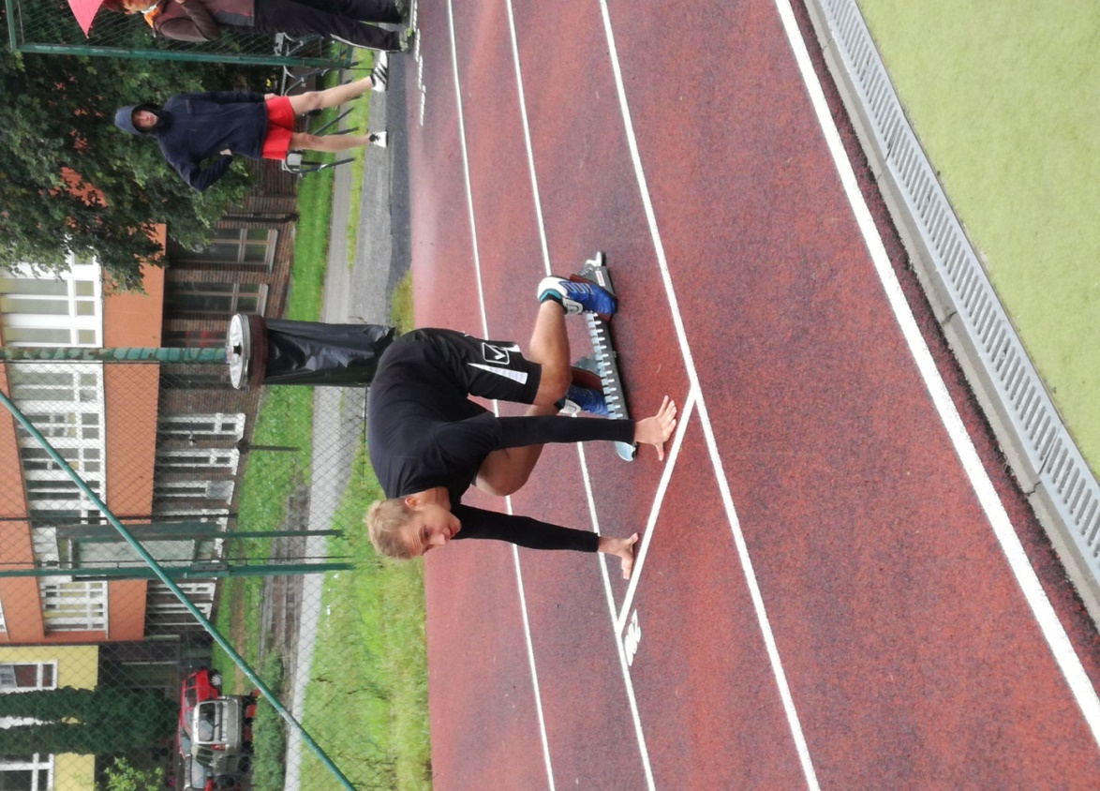
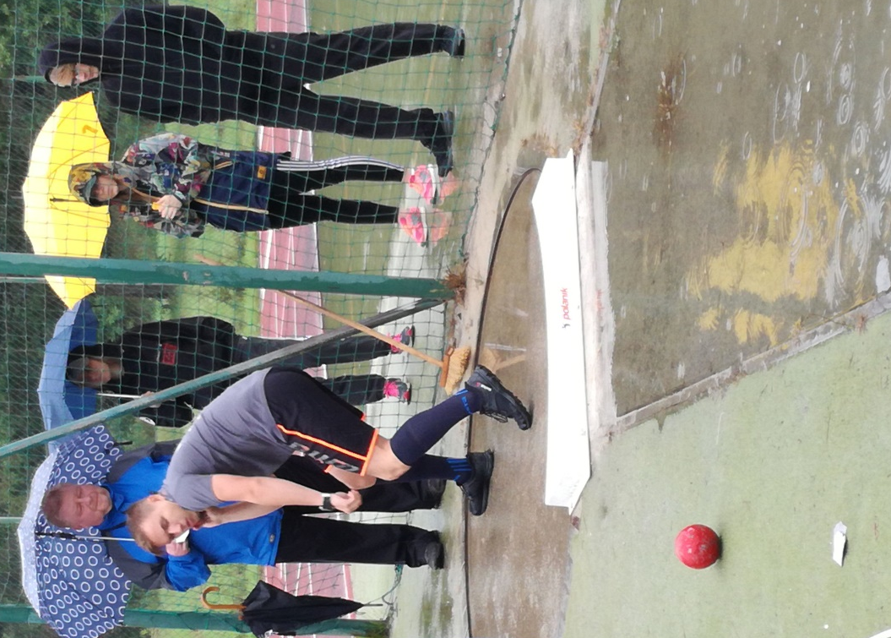

Mgr. Lenka Mášová
___________________________________________________________________________
Taneční kurzy
Od 20. 9. 2017 začala drtivá většina studentů prvního ročníku a tercie navštěvovat lekce tance. Jako tradičně kurzy vedli lektoři klubu Mighty Shake Zastávka, pod vedením pana Ing. Luďka Vaverky. Kurzy budou probíhat celý podzim a již se těšíme na obě prodloužené a dokončenou. Dámy a gentlemani, zadejte se !
Očima účastníka:
Když jsme se začali scházet, asi kolem páté hodiny, s našimi přáteli a spolužáky, tak jsme si říkali, jakou máme velkou trému. Poté co jsme se sešli, tak všechny posadili do jednoho sálu, kluky na levou stranu a dívky na pravou. Lektor nám začal vysvětlovat, jak bychom měli vyzvat dívku k tanci, předvedli nám několik způsobů, dva nesprávné, velmi vtipné, a jeden správný, a také nám řekli, jak se správně oblékat, jak se máme chovat v sále, nepít alkohol atd. A potom to začalo, každý z chlapců si musel vybrat taneční partnerku, takhle se nazývala pánská volenka a zase naopak, že si holky vybrali svého tanečního partnera, dámská volenka. Když jsme měli svého tanečního partnera, tak nám lektor vysvětloval, jak držet svou partnerku a v jakém směru se pohybovat. Když jsme se naučili základy, tak nám lektor začal vysvětlovat základy prvního tance, waltzu. Ze začátku jsme byli nervózní, hlavně ti mladší, jestli nešlápneme partnerovi na nohu nebo jestli nezakopneme o druhý pár, ale to jsme hodili za hlavu a šli tancovat, Tancovali jsme několikrát za sebou, měnili jsme si partnery a pak nám to šlo jako po másle. Lektor nám řekl, ať se usadíme a začal vysvětlovat nový tanec, čaču. Nás pět ten tanec moc ze začátku nechápalo, bylo to poznat i podle výrazů, ale pak to bylo jen lepší a lepší, nejvíce se mi líbilo to, jak nám radili starší spolutanečníci. Většina kluků, zejména z prvního ročníku, byla už unavená, a tak jsme se těšili na konec. Tanec je ,,fuška“, ale plný zážitků!
Ondřej Barvíř C1A
___________________________________________________________________________
Den s Gymnáziem
V sobotu 23. září 2017 proběhl druhý Den s Gymnáziem. Součástí programu byly přednášky absolventů Dáši Pavlíkové a Borise Procházky, volejbalové utkání, loutková pohádka Radka Malého a lekce bubnování. Zájemci si také mohli přečíst citáty z maturitních stužek, které se podařilo shromáždit na minulém absolventském plese.
Vzhledem k nepříznivému počasí probíhalo tentokrát celé setkání ve školní budově a místo posezení a zpěvu u táboráku se všichni účastníci v hojném počtu shromáždili ve školní jídelně. Zde také v podvečerních hodinách přítomní absolventi poděkovali dlouholetému řediteli PhDr. Petru Kroutilovi před plánovaným odchodem do důchodu za jeho působení na naší škole. Při této příležitosti se promítaly archívní fotografie a vzpomínalo se na učitele, spolužáky i školní akce.
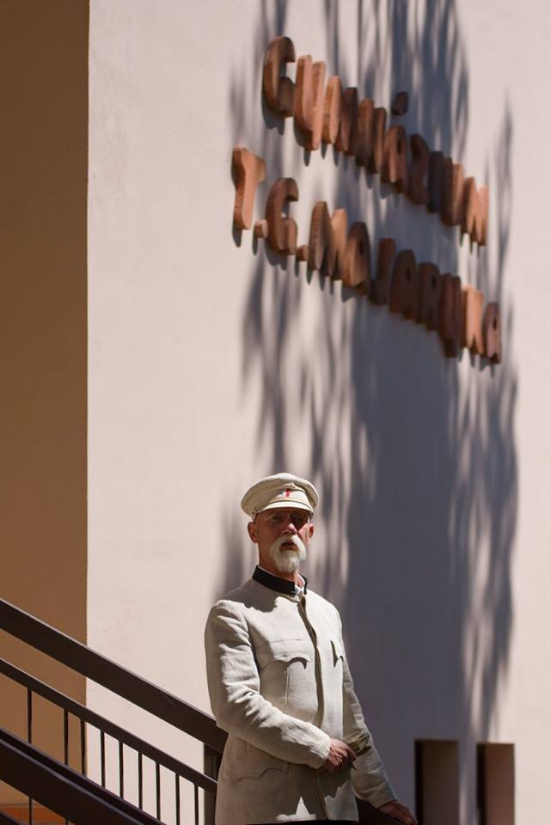
Mgr. Eva Kokešová, předsedkyně KA
___________________________________________________________________________
O Pohár rektora univerzity obrany
V úterý 26. září se v kasárnách Jana Babáka v Králově poli konal v pořadí již 9. ročník vědomostně-dovednostní soutěže pro studenty středních škol O pohár rektora Univerzity obrany. Naši školu reprezentoval tým žáků septimy ve složení: Adam Buchta, Patrik Opavský a Veronika Gloserová.

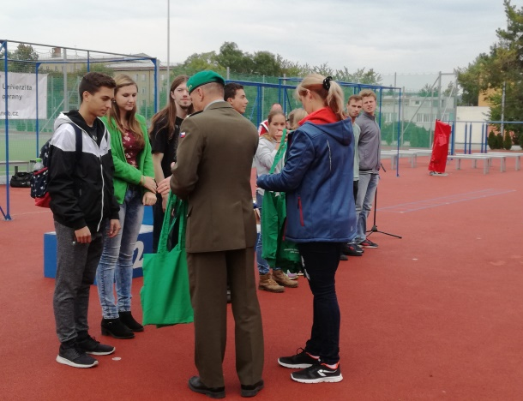
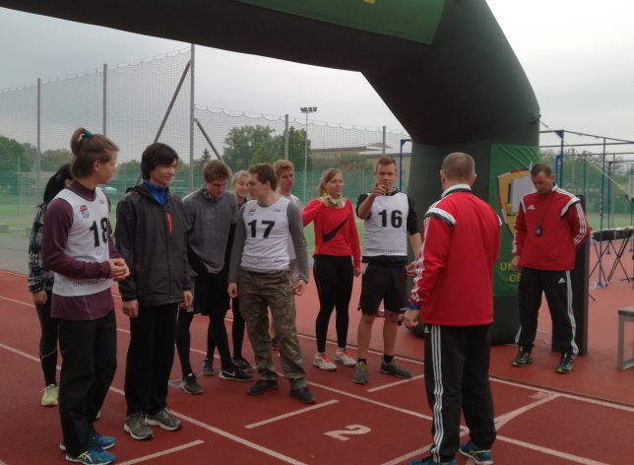
Soutěž byla zahájena na atletickém stadionu v areálu kasáren slavnostním zahájením dvaceti jedna zúčastněných družstev. V rámci první části soutěže proběhly hlídky třikrát okruh vinoucí se areálem kasáren a na jednotlivých stanovištích jejich členové řešili test z reálií Velké Británie a Irska v anglickém jazyce, test z aplikace základních znalostí z matematiky a fyziky a test z všeobecného přehledu. Druhou, dovednostní část soutěže tvořily disciplíny, které měly prověřit fyzickou kondici a schopnosti účastníků v hodu granátem na cíl, střelbě ze vzduchovky, překonávání překážek, jízdě na koloběžkách, lukostřelbě a výstupu na lezeckou stěnu.
Náš tým si vedl v těžké konkurenci velice dobře, po celkovém přepočítání všech bodů na výsledný čas se umístil na pěkném 12. místě.
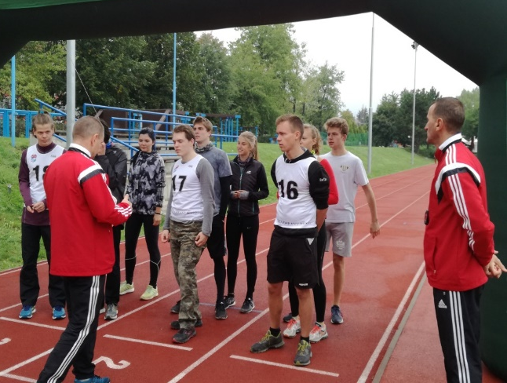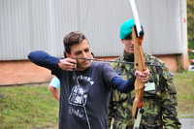
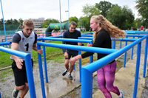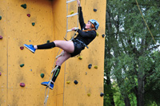
Mgr. Lenka Mášová

Úspěch našich běžců na Želešické růži
Dne 27. 9. se naši žáci zúčastnili přespolního běhu v Želešicích. Jednalo se o závod družstev i jednotlivců. Dorostenci obsadili 2. místo a dorostenky závod vyhrály a postupují do krajského kola, které se koná v Hodoníně. V jednotlivcích obsadila 2. místo Emma Vacková a 3. místo David Strnad.
Družstva startovala ve složení:
- Emma Vacková
- Nikola Cizlerová
- Magdalena Kalovská
- Veronika Gloserová
- David Strnad
- Adam Buchta
- Michal Rejda
- Patrik Opavský
Mgr. Jana Gajdušková

Krajské kolo v přespolním běhu
V pátek 6. 10. jsme se zúčastnili krajského kola v přespolním běhu v Hodoníně. Jednalo se o závod družstev. V kategorii dívek jsme obsadili krásné 2. místo a chlapci obsadili 3. místo. Jako nejlepší z našich dívek se umístila na 5. místě Emma Vacková a 6. Adéla Čechová. Z chlapců nejlépe doběhl Štěpán Široký.
Družstva startovala ve složení:

Dívky:
- Emma Vacková
- Adéla Čechová
- Nikola Cizlerová
- Magdaléna Kalovská
- Veronika Gloserová
Chlapci:
- Štěpán Široký
- Ondřej Nevřivý
- Ondřej Čapoun
- Alexander Uher
- Lukáš Čapoun
Mgr. Jana Gajdušková

Projektový den – „Učíme se vzájemně“
Cílem tohoto dne bylo umožnit žákům z nejstarších ročníků předat své dovednosti a zkušenosti v různých oborech žákům mladším. V připravených dílnách pak teoreticky i prakticky seznámili zájemce s činností, která je naplňuje. Pletli se košíky, animoval se film, cvičilo se pro zdraví fyzické i psychické, vyřezávaly se dušičkové dýně. Tančil se street dance, hrál se florbal, volejbal, stolní tenis a deskové hry. Řešili se rébusy, zdokonalovalo se v herecké improvizaci a probíraly se radosti i strasti cestování. Oživila se redakce školního časopisu a uklízelo okolí školy. Pro mnohé lektory to byla první možnost provázet své mladší spolužáky krásami a úskalími jejich oblíbeného oboru, což by naplnilo podtitul projektového dne, který zdůrazňuje vzájemnost a sdílení.
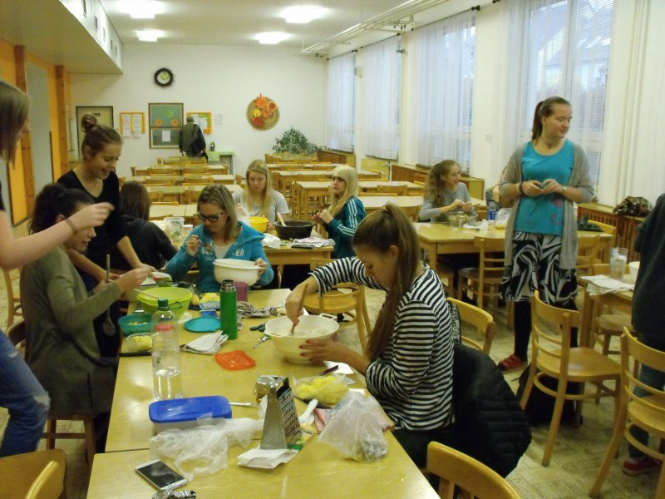
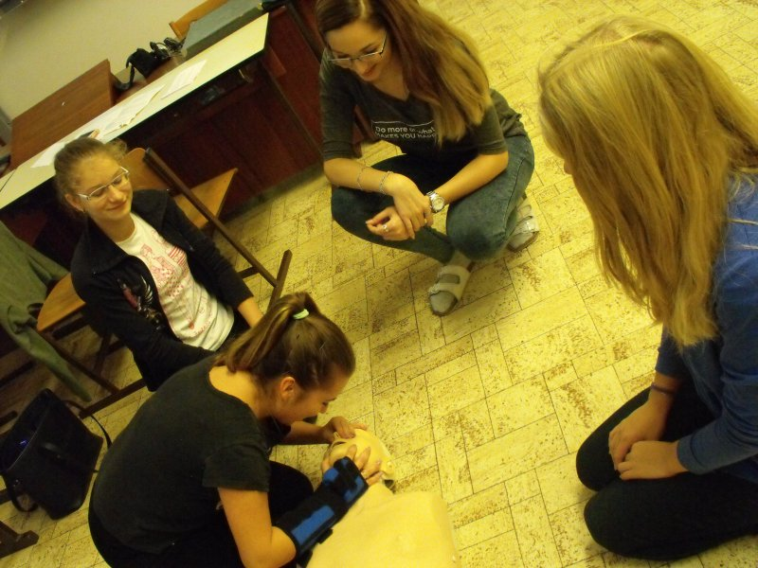
Mgr. Radek Malý
___________________________________________________________________________
Okresní kolo v šachu
Dne 23. 11. 2017 se družstvo gymnázia Zastávka zúčastnilo okresního přeboru a šachu středních škol v Zastávce.
Ve složení:
- Julie Richterová
- David Dumek
- Václav Motl
- Ondřej Odehnal
obsadili 1. místo a postoupili do krajského kola.
Mgr. Jana Gajdušková

Úspěch našich studentů u cambridgeských zkoušek FCE a CAE
V září roku 2015 vstoupila v platnost vyhláška MŠMT, podle které může škola uznat Cambridgeskou zkoušku na úrovni B2 místo profilové části maturity z angličtiny. Naše škola tento krok uvítala, protože mezinárodní jazykové certifikáty jsou součástí závěrečné středoškolské zkoušky i ve vzdělávacích systémech jiných zemí. V rámci výuky konverzace v anglickém jazyce jsme ihned zařadili i přípravu na tento certifikát a již v prosinci 2016 se 10 studentů oktávy a 4. ročníku rozhodlo tuto zkoušku vykonat. Všichni zkoušku složili úspěšně, 8 z nich složilo zkoušku na úrovni B2, dva nejlepší obdrží dokonce certifikát na úrovni C1. Stejně úspěšně si počínali studenti maturitních ročníků i v letošním školním roce, kdy se jich ke zkoušce přihlásilo 13. Všichni zkoušku složili úspěšně, někteří opět na úrovni C1. Výsledky tedy svědčí o tom, že příprava na zkoušky na naší škole se osvědčila a žáci opouští školu s velmi dobrou znalostí angličtiny.
Co je zkouška FCE? Je to vysoce ceněný certifikát zejména při získávání nového zaměstnání a je z cambridgeských zkoušek nejrozšířenější. Zvyšuje majiteli certifikátu konkurence-schopnost nejen na trhu práce, ale i v akademickém životě. Může pomoci i při přijímacím řízení na školy v ČR i v zahraničí. Úspěšné složení této zkoušky vyžaduje jak pečlivou víceletou přípravu, tak výbornou znalost všech jazykových schopností. U posluchačů na této úrovni se předpokládá, že mají dostatečnou schopnost efektivně komunikovat v anglickém prostředí.
Proč je dobré si zkoušku vykonat ještě v době studia na gymnáziu? V první řadě je to intenzita výuky angličtiny v posledních dvou letech studia, kdy studenti mají 4 hodiny praktického jazyka a k tomu dvě hodiny konverzace. Pro ty, kteří zkoušku chtějí vykonat v posledním roce studia (aby jim mohla být uznána místo maturity), je možnost přihlásit se do konverzace, která je přípravou právě na tyto zkoušky. Studium je náročné, ale výhody zkoušky náročnost jistě vyváží. Naši studenti navíc mohou při dostatečném počtu přihlášených na jeden termín skládat zkoušku u nás ve škole, protože jsme partnerskou školou JŠ Park, která Cambridgeské zkoušky pořádá. Díky tomuto partnerství konají naši studenti zkoušku za zvýhodněné ceny.
Doufáme, že i příští ročníky naváží na úspěch studentů oktávy a 4. ročníku.
Mgr. Barbora Štreitová

Předvánoční divadelní představení Romeo a Julie
V předvánočním čase jsme shlédli divadelní představení Romeo a Julie studentů kvarty. Celá hra se odehrávala v němčině a jednotlivé scény byly prokládány písněmi ve francouzštině. Ke zpívání se přidali všichni studenti napříč třídami, kteří navštěvují hodiny francouzštiny s paní profesorkou Mgr. Zuzanou Běhalovou. Postavu Romea ztvárnil Daniel Salava a Julii si zahrála Věra Španihelová. Studenti si také vyrobili veškeré kulisy a rekvizity sami. Příprava divadla trvala více jak dva měsíce, přesto to však stálo za to. Celé představení trvalo asi 20 minut a jak herci, tak diváci si ho velmi užili.

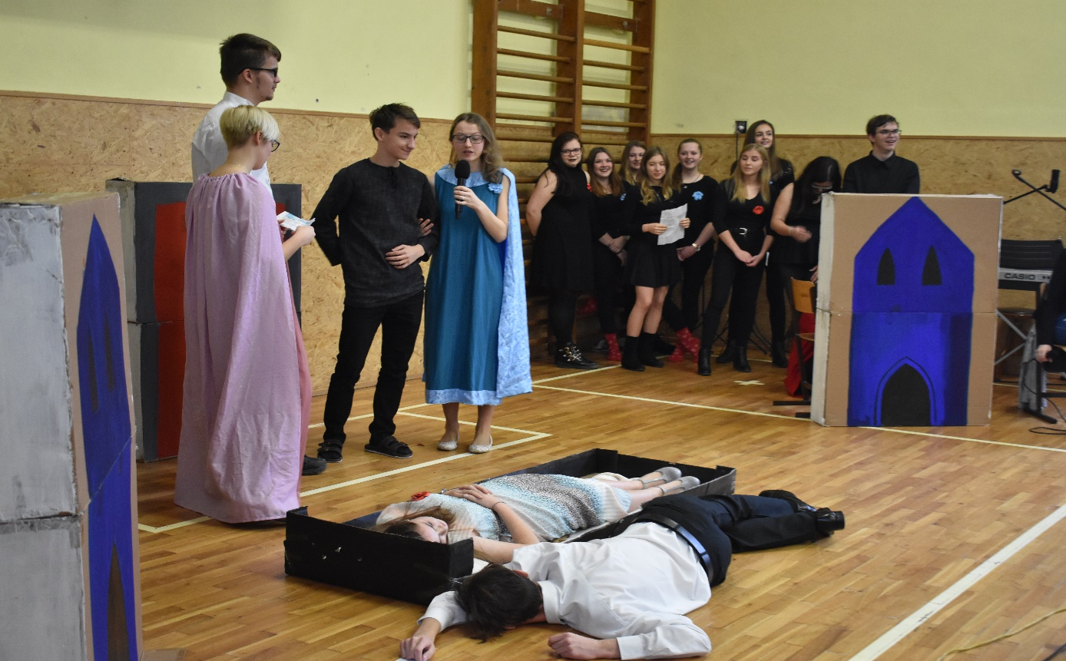
studenti kvarty
___________________________________________________________________________

Projekt EDISON
V termínu 11. 2. - 18. 2. 2018 proběhl na naší škole projekt Edison. Tento projekt je pod záštitou Ministerstva školství ČR ve spolupráci s organizací Aiesec. Školu navštívilo osm stážistů, vysokoškolských studentů z Brazílie, Číny, Indonésie, Gruzie, Ruska, Portugalska, Ukrajiny a Itálie. Tito stážisté prezentovali svoji zemi v hodinách angličtiny a svou bezprostředností se velmi rychle sblížili s českými studenty. V hodinách angličtiny vládla radost, spokojenost i nadšení. Čeští studenti se seznámili např. se zvyky, tradicemi, geografií, jazykem a náboženstvím těchto zemí. Pro naše hosty byl spontánně organizován odpolední program ze strany studentů. Cíl projektu - sbližování mladých lidí celého světa, prolomení bariér mezi národy, procvičení angličtiny, motivace k jejímu studiu, velké zpestření výuky a mezipředmětové propojení – byl splněn.
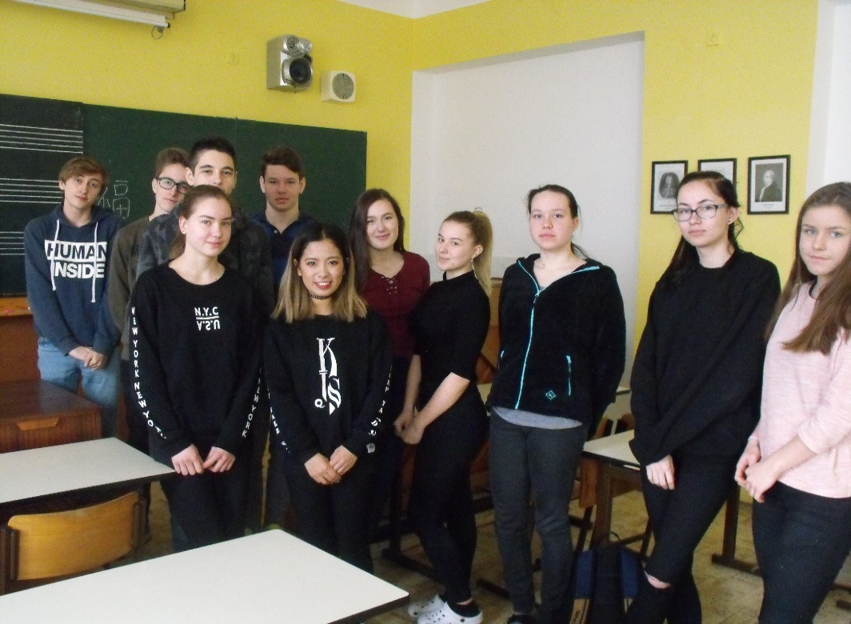
Mgr. Jitka Marková
___________________________________________________________________________
Ples absolventů
Další tradiční akcí byl Ples absolventů 2. března 2018, který se již potřetí konal v Dělnickém domě, tentokrát za hudebního doprovodu skupiny Tremolo. Bohatá tombola, výřečný moderátor Jakub Stejskal a speciální edice Absolventského vína přispěli k příjemné náladě. Probíhající chřipková epidemie sice mírně poznamenala počet návštěvníků, ale kdo přišel, dobře se bavil.
Mgr. Eva Kokešová, předsedkyně KA

Jihomoravský maraton
V pondělí 16. dubna jsme se již po čtvrté zúčastnili Jihomoravského maratonu v Brně Lužánkách. Běží 10 závodníků (3 dívky a 7 chlapců) a každý musí uběhnout 4 200 m. Letos jsme obsadili 13. místo (loni jsme byli 11). Co nás může mrzet je výsledný čas. Loni jsme to zvládli za 3 hodiny a 2 minuty, kdežto letos jsme byli o 15 minut horší. Napomohla tomu i absence dobrých běžců. Nejlepší časy z chlapců měli: Štěpán Široký a Tadeáš Procházka - oba zaběhli svůj úsek pod 17 minut. Z dívek byla nejlepší Magdaléna Kalovská, byť již netrénuje, přesto podala výborný výkon. Snad se nám konečně příští rok podaří čas pod 3 hodiny!!!!
Mgr. Jana Gajdušková

Studijní zájezd Rakousko - Salzburg
Na samém začátku května vyrazila skupina studentů naší školy s pedagogickým doprovodem na třídenní výpravu do Rakouska. Cílem naší cesty bylo Salzbursko a především jeho hlavní město Salzburg. První zastávkou na naší cestě byl bývalý koncentrační tábor Mauthausen nedaleko Lince. Bylo to skutečně nevšední setkání s historií. Tolik utrpení, které tam vězni museli přestát, si dnes neumí představit nikdo z nás. Odjížděli jsme se sklíčenými pocity. Dále už nás ale čekaly samé pozitivní zážitky.
V Linci jsme navštívili supermoderní muzeum Ars eletromica a vyzkoušeli si technologie budoucnosti. A pak už nás přivítal samotný Salzburg. První den jsme si jej ještě příliš neužili, protože naše ubytování bylo docela daleko od centra, zato druhý a třetí den jsme k prohlídce města měli dostatek příležitostí. Ze salzburských památek jsme si prohlédli pevnost Hohensalzburg, zámek Mirabell, slavnou ulici Getreidegasse s rodným domem W. A. Mozarta, katedrálu i skalní katakomby na nedalekém hřbitově. Příjemným zpestřením našeho zájezdu byla také návštěva letohrádku Hellbrunn, který proslul vodními hrátkami. Dalším překvapením byla návštěva solných dolů v Halleinu. Oděni do slušivých hornických oblečků jsme sjeli důlním vláčkem a po skluzavkách do dolů, které zajistily bohatství a slávu celého Salzburska.
Na zpáteční cestě jsme si na rozloučenou s touto krásnou zemí dopřáli zastávku u kláštera Melk a průjezd údolím Wachau s výhledem na řeku Dunaj.
Tato cesta nám umožnila nejen bližší seznámení s naším jižním sousedem – s kulturou, dějinami a současným životem v Rakousku, ale také jsme si na vlastní kůži vyzkoušeli, jak se dokážeme orientovat v cizí zemi.
Mgr. Eva Kokešová

Atletické závody Pohár rozhlasu
V pátek 4. 5. se konaly atletické závody družstev v Tišnově. Okrskového kola se zúčastnilo šest družstev dívek a sedm družstev hochů. Naše škola se umístila v kategorii dívek i hochů na 4. místě. Všechny žáky je potřeba pochválit za snahu a vzornou reprezentaci školy. Nejvíce se dařilo v kategorii dívek A. Herzánové ze sekundy, která vybojovala 2. místo v běhu na 800 m časem 2:50,90 a 4. místo v běhu na 60 m časem 8,7 s. V kategorii chlapců pak na nejvyšší příčku dosáhl J. Fiala z primy, který časem 5:10,60 v běhu na 1500 m vybojoval 2. místo, ve vrhu koulí pak výkonem 11,09 m dosáhl na 2. místo D. Lichtenberg a na 4. místo Š. Příhoda výkonem 10,51 m. Na závěr jen smutné konstatování, že ze všech zúčastněných škol, jsme byli jediní, kdo neměl pro žáky tretry, jinak mohly být výkony všech ještě lepší.
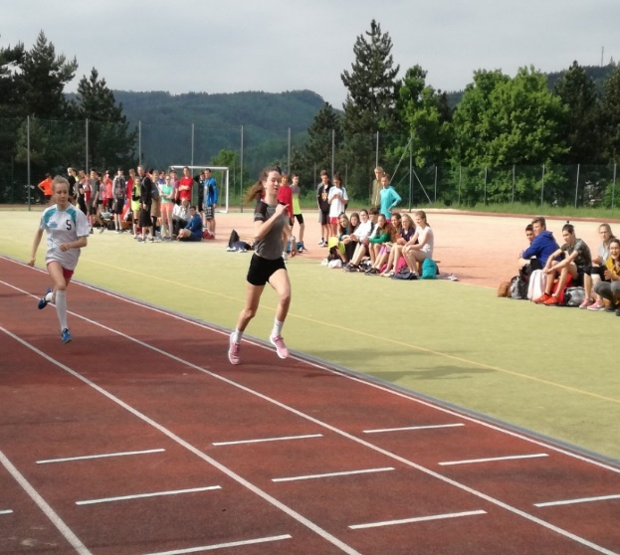
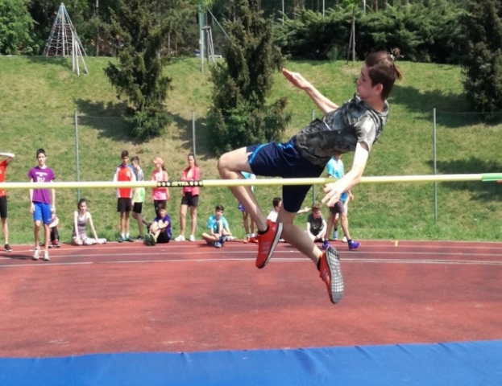

Mgr. Lenka Mášová a Mgr. Josef Malý

Krajské finále SŠ v šachu
Dne 23. 1. 2018 se naši šachisté zúčastnili krajského finále SŠ v šachu v Břeclavi.
Naše družstvo startovalo ve složení:
- Julie Richterová
- David Dumek
- Václav Motl
- Tomáš Buchta
Naděje jsme si nedělali veliké. Po odchodu Daniely Dumkové nám v sestavě vznikla "díra",
kterou se snažili nahradit 2 nováčci z primy – Václav Motl a Tomáš Buchta. Za vydatné
podpory a velmi dobrého výsledku zkušených – Julie Richterové a Davida Dumka – jsme
slavili 4. místo v kraji a navázali tak na úspěšné výsledky minulých let.
Mgr. Jana Gajdušková
________________________________________________________________________________

Projektový týden s němčinou Sprachliche Orte

V týdnu od 12. do 16. února 2018 se 26 žáků z různých tříd účastnilo projektového týdne s němčinou, který nesl název „Sprachliche Orte – místa pro němčinu“.

Jak celá akce probíhala?
Během čtyř dní žáci pod vedením čtyř rakouských a českých studentek a studentů mapovali v našem bezprostředním okolí místa, kde se využívá němčina jako cizí jazyk. Žáci si tak mohli uvědomit, že znalost druhého cizího jazyka je nejen konkurenční výhodou, ale v současné době již samozřejmost.
Jelikož tématem celého týdne byla profesní orientace, zkusili jsme si zahrát na profesní poradce, napsali jsme si svůj životopis a absolvovali jsme „přijímací pohovor na nečisto“.
V pátek, tedy poslední den projektu, žáci objevená „místa pro němčinu“ prezentovali také svým spolužákům z celé školy.
Připravili si aktivity a prezentace k těmto tématům:
- Lufthansa
- Axima
- Österreich Institut
- Pedagogická fakulta Masarykovy Univerzity a projekt EU Erasmus
- Marketingová kancelář Brno, Rakouské velvyslanectví - obchodní oddělení
- místa v Brně spojená s německou historií
Hodnocení akce a pozitiva vyplývající z dotazníků:
„Projekt Sprachliche Orte se mi velmi líbil, celý týden jsme získávali cenné informace o tom, kde v okolí Brna a Zastávky se němčina využívá. Zjistili jsme, že pokud žadatel o práci umí dobře německy, je to pro něj velkou výhodou a pro řadu firem je zajímavý. V pondělí jsme se seznámili s našimi lektory a nastínili si program celého týdne. V úterý za námi přišly dvě slečny z Lufthansa in touch, které nám řekly o tom, jak němčinu využívají ony. Ve středu jsme si udělali výlet do Brna a navštívili různé instituce, které mají něco společného s využíváním němčiny. Líbila se mi informace, že peníze, které nám přispějí na Erasmus do Rakouska, opravdu mohou zaplatit život tam, i když třeba nebude plný cestování a zábavy. Ve čtvrtek jsme navštívili firmu Axima v Zastávce, a poté jsme chystali věci potřebné na páteční program pro zbytek školy.“
„Dobře vybraná místa na návštěvy!“
„Dozvěděli jsme se hodně zajímavých věcí.“
„Přívětivý přístup.“
„Naučili jsme se psát životopis.“
„Zjistili jsme, kde můžeme němčinu využít v praxi.“
„Rozšířili jsme si slovní zásobu.“
„Zábavné hry.“

Program celého týdne byl financován z projektu AKTION a organizační stránku projektu převzali vyučující a studenti/studentky z brněnské pedagogické fakulty MU a vídeňské univerzity.
Děkujeme jim za ochotu a přípravu skvělého programu.

Mgr. Jitka Marková
__________________________________________________________________________________________

Maraton psaní dopisů
Každý rok v prosinci se miliony lidí po celém světě zapojí do akce Maraton psaní dopisů. Tuto akci pořádá organizace Amnesty Internacional na pomoc lidem, kterým někdo upírá jejich základní práva. Ať už při jejich nenásilném demonstrování, svobodném projevení názoru nebo bránění práv ostatních. Lidé píší dopisy úřadům, podepisují online, tweetují, posílají vzkazy solidarity. Čím více lidí se zapojí, tím větší tlak se vytvoří na porušovatele práv. Kanceláře prezidentů, ministrů nebo ředitelů věznic jsou následně zaplavené těmito miliony dopisů z celého světa, ve kterých lidé požadují spravedlnost a lidská práva pro vybrané případy. Naše škola se v letošním roce rozhodla k psaní dopisů přidat. Studentky 3. ročníku a septimy si připravily tři z šesti případů. A během Dne otevřených dveří na našem gymnáziu pak příchozí mohli psát:
• Ministrovi vnitra Bangladéše, který je vyzván, aby předal spravedlnosti vrahy Xulhaze Mannana. Zakladatel jediného časopisu pro sexuální menšiny byl brutálně zabit na jaře 2016. Navzdory dostatku důkazů nebyli vrazi dodnes obviněni.
• Řediteli pekingské městské bezpečnosti v Číně, aby zastavil zastrašování Ni Ju-lan, obránkyně práv nuceně vystěhovávaných lidí.
• Ministrovi spravedlnosti Madagaskaru, aby zrušil rozsudek nad ekologickým aktivistou Clovisem Razafimalalou, který je nespravedlivě odsouzen za ochranu palisandrů v tamním pralese.
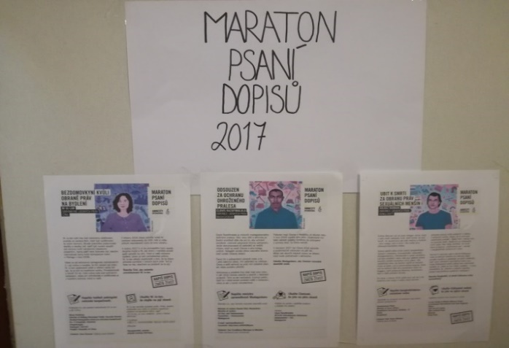
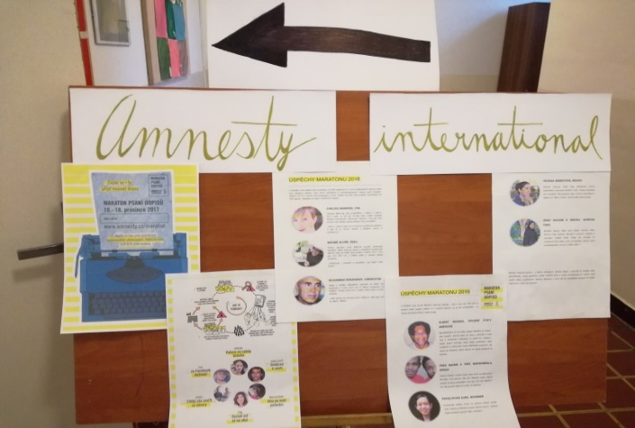

ymná

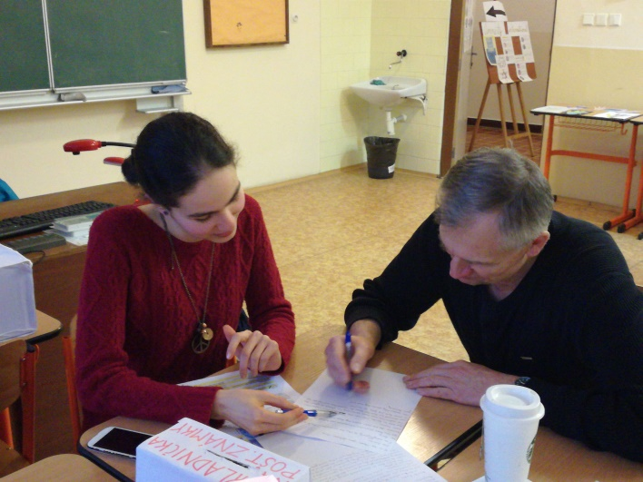
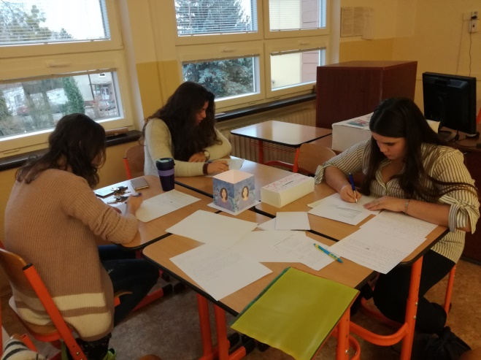

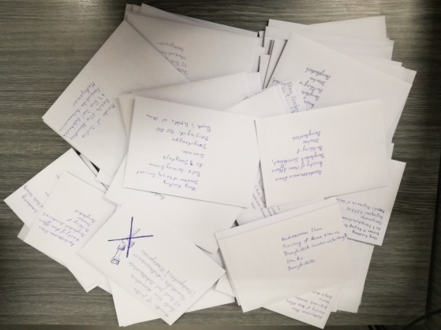
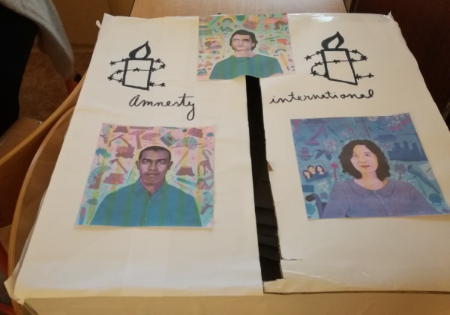

Celá akce se nám povedla, podařilo se napsat 67 dopisů. Tyto dopisy jsme pak mohli odeslat na příslušná místa a to díky příspěvku na dopisní známky od Gymnazijní společnosti. A nyní budeme čekat, že lidé, kteří byli neoprávněně uvězněni, budou propuštěni, mučitelé budou postaveni před soud a s vězni bude zacházeno humánněji.

Mgr. Lenka Mášová

Běh pro Světlušku
Ve čtvrtek 19. dubna se tým složený z učitelek našeho gymnázia zúčastnil charitativního nočního běhu na podporu projektu Nadačního fondu Českého rozhlasu Světluška. Sedmičlenný tým učitelek, dva studenti (Ondřej Vala z tercie a Hana Hradílková ze sekundy) a pět našich "externistek" společně na konto Světlušky přispěli částkou 5 600 Kč a dohromady uběhli 35 km.
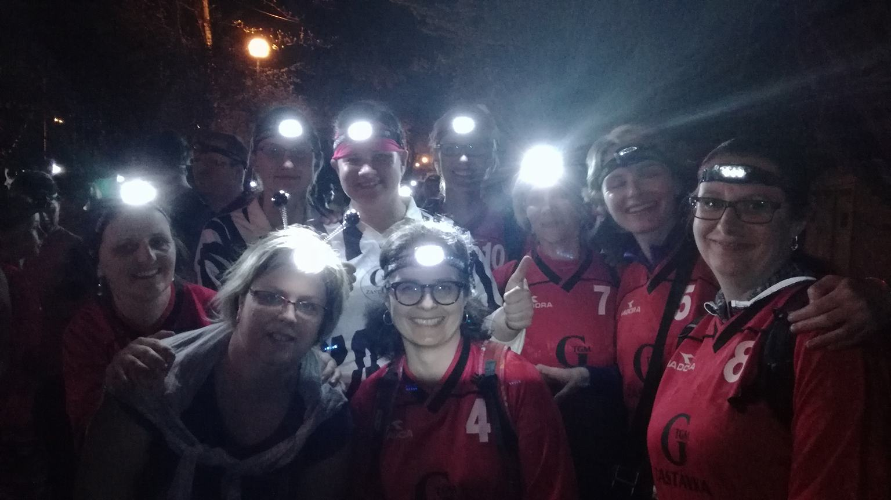
Mgr. Světlana Smejkalová
__________________________________________________________________________________________
Vlastivědné putování 1. ročníku – Pálava 12. 6. – 14. 6. 2018
Už když jsme vystoupili z vlaku, nemohli jsme přehlédnout pás bílého pohoří v dálce. Pěšky jsme dorazili do Strachotína, kde jsme se ubytovali v kempu, a ještě jsme vyrazili do nedalekého Pavlova. Prohlídka Archeoparku byla zajímavá, mohli jsme si sami hledat na interaktivních deskách, vše bylo nové a moderně zařízené. Po strmém výstupu na Děvíčky jsme už mleli z posledního, ale výhled stál za to. Nejvíce se ale všem asi líbil výlet do romantického Mikulova a cesta zpět po hřebenech Pálavy. Ani večer jsme se nenudili, mohli jsme si zahrát volejbal, fotbálek nebo si jen tak povídat. Nohy nás sice bolely, ale budeme vzpomínat!
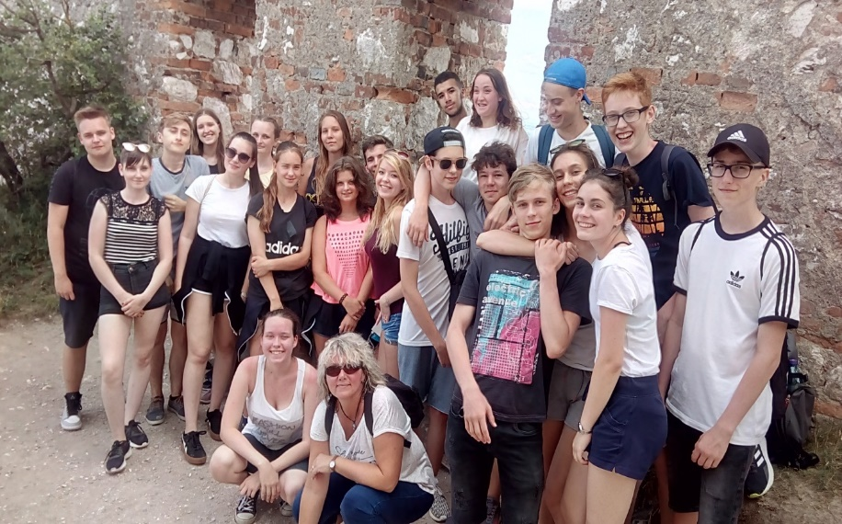
Anna Žáková

Den otevřených dveří
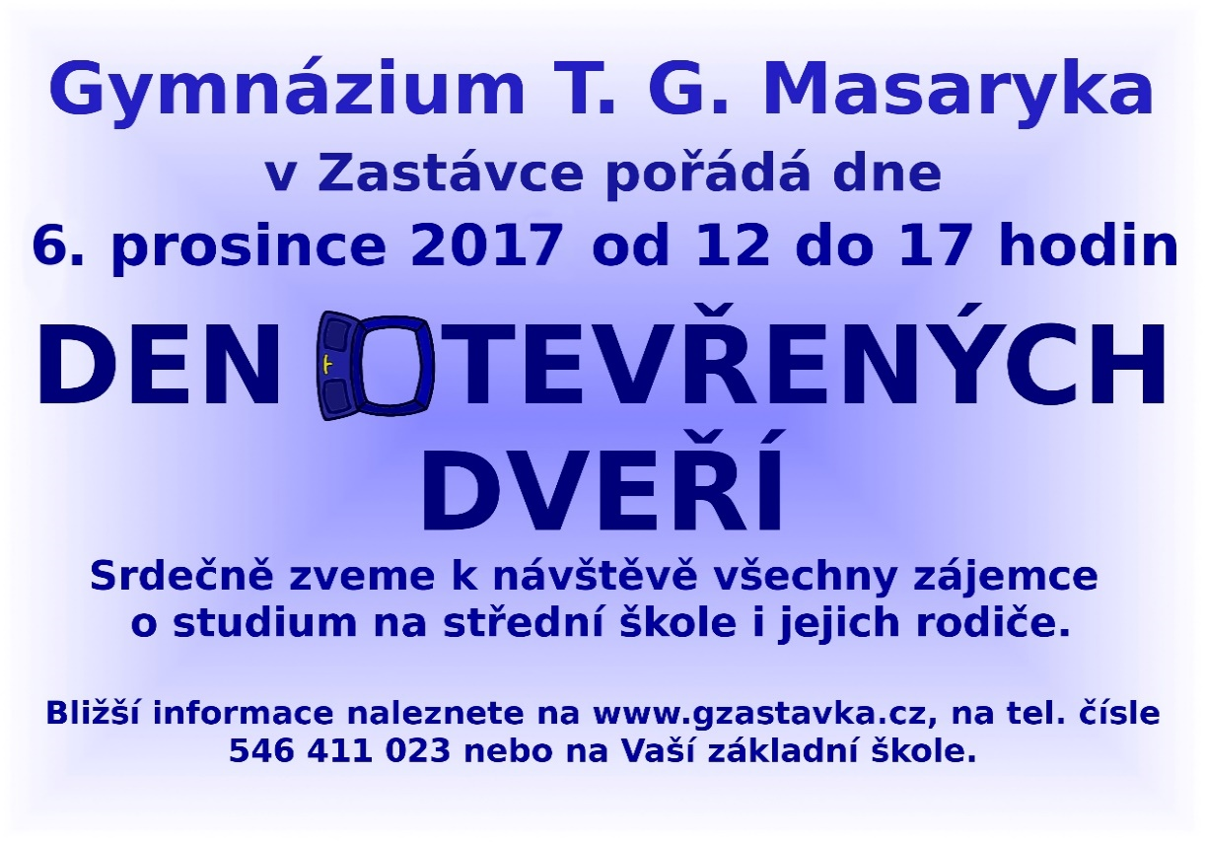
Na dni otevřených dveří Vás budou očekávat lidé z vedení školy, jakož i učitelé a žáci, kteří Vám zodpoví veškeré Vaše dotazy týkající se studia na naší škole. Dozvíte se informace o průběhu studia, jak si správně zvolit studijní program, jaké jsou podmínky přijetí ke studiu atd. Kromě prohlídky naší školy a ukázek vyučovacích hodin pro Vás budou připraveny materiály obsahující informace o studiu.
Mgr. Libor Hejda, výchovný poradce

Přípravka V
Pátá řada projektu Přípravka, která slouží zájemcům o šestileté studium na naší škole, začala svou úvodní schůzkou 6. února 2017. Stejně jako v předchozích letech, byla rozdělena na jarní semestr (únor až květen 2017), kdy proběhly 4 schůzky, a na podzimní semestr (říjen 2017 až leden 2018), kdy proběhly 3 schůzky a lednové přijímací testy na nečisto.
Přípravka V se těšila nebývalému zájmu a celkově se jí zúčastnilo 57 žáků. Na přijímací zkoušky na nečisto přišlo 53 žáků. Každá schůzka začínala krátkou třídnickou hodinou, po které se žáci zpravidla rozdělili do skupin a věnovali se aktivitám, které pro ně připravili vyučující jednotlivých vyučovacích předmětů. Prosincová schůzka byla součástí Dne otevřených dveří a žáci při ní měli příležitost si projít celou školu a vyzkoušet si aktivity ve všech předmětech.
Závěrem bych chtěl připomenout výhody Přípravky pro naše budoucí žáky. Seznámili se s prostředím školy i vyučujícími, v jednotlivých předmětech poutavou formou zopakovali dřívější učivo a doufám si tvrdit, že se i mnohdy něco nového dozvěděli. V neposlední řadě jim kurzy pomohly se připravit na přijímací zkoušky v dubnu 2018.

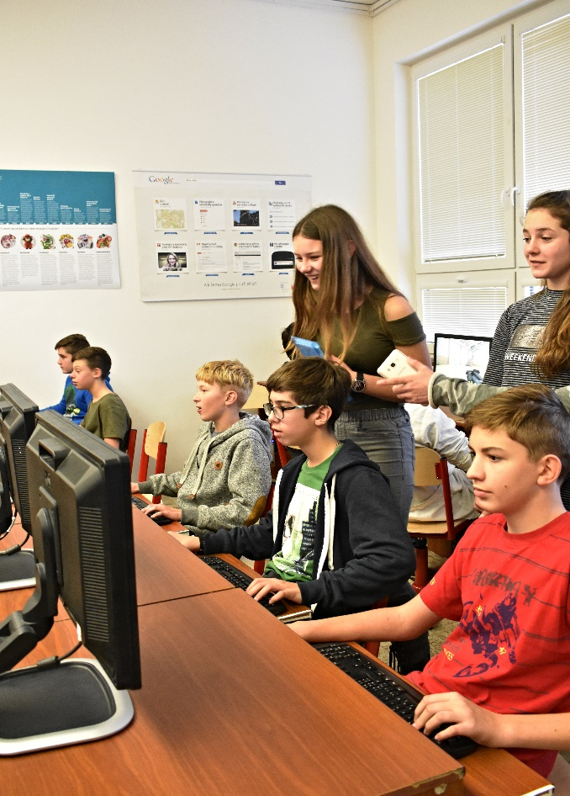
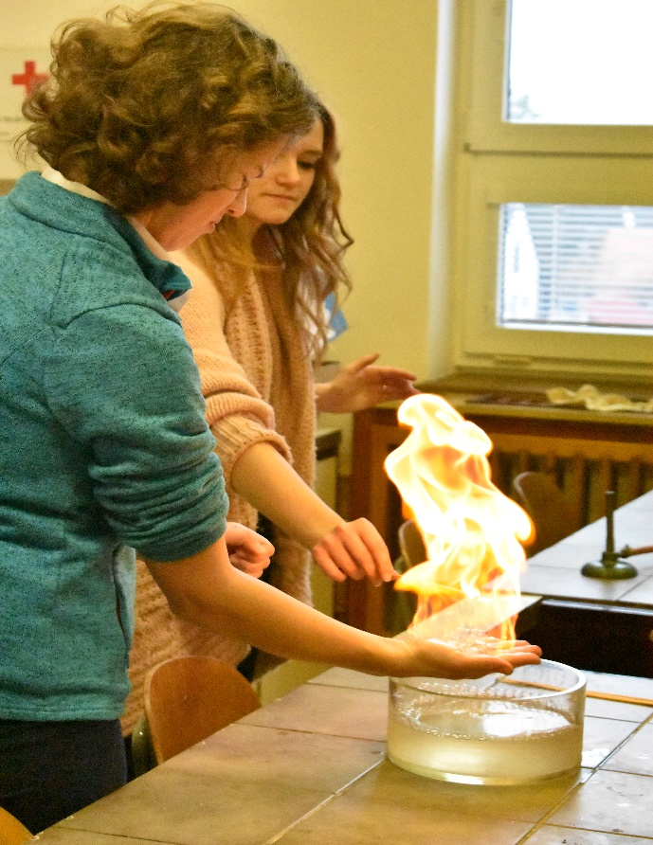
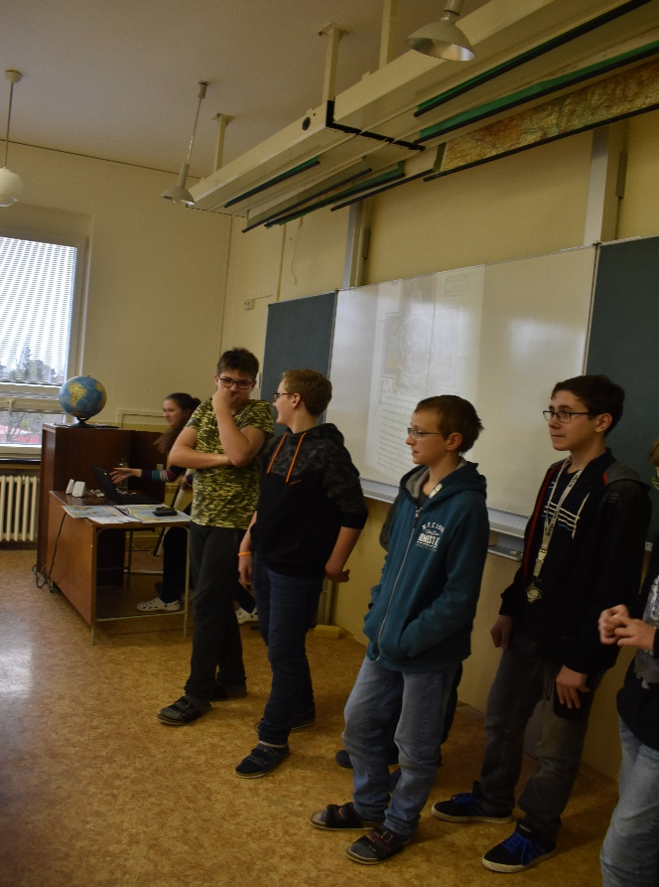
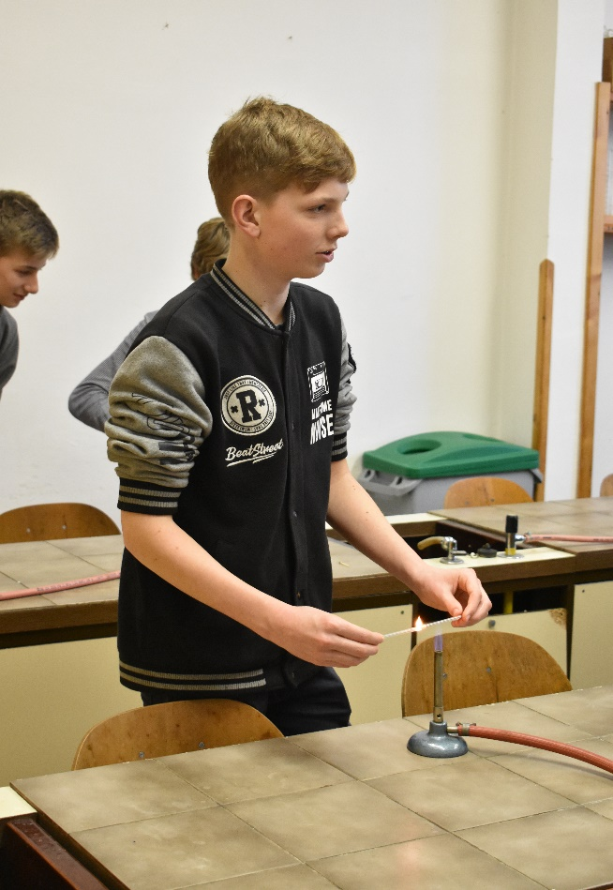
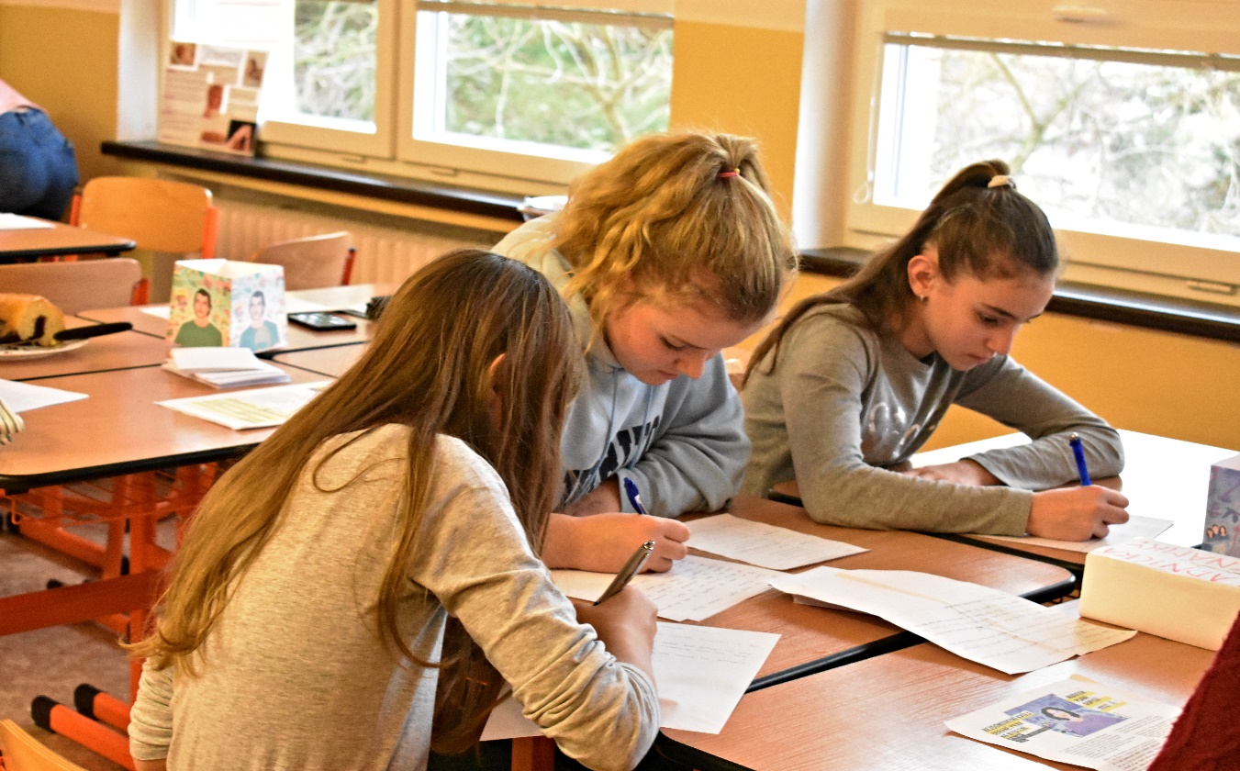
Radek Hakl, koordinátor Přípravky V

